Cách 1: Đã cài các thư viện hỗ trợ:

* Mở Ganache với port 8545
* Vào Thư Mục: OLP-FOSS-2019\UT_UT3\myProgram-NoDocker\ethtodo, Như bên dưới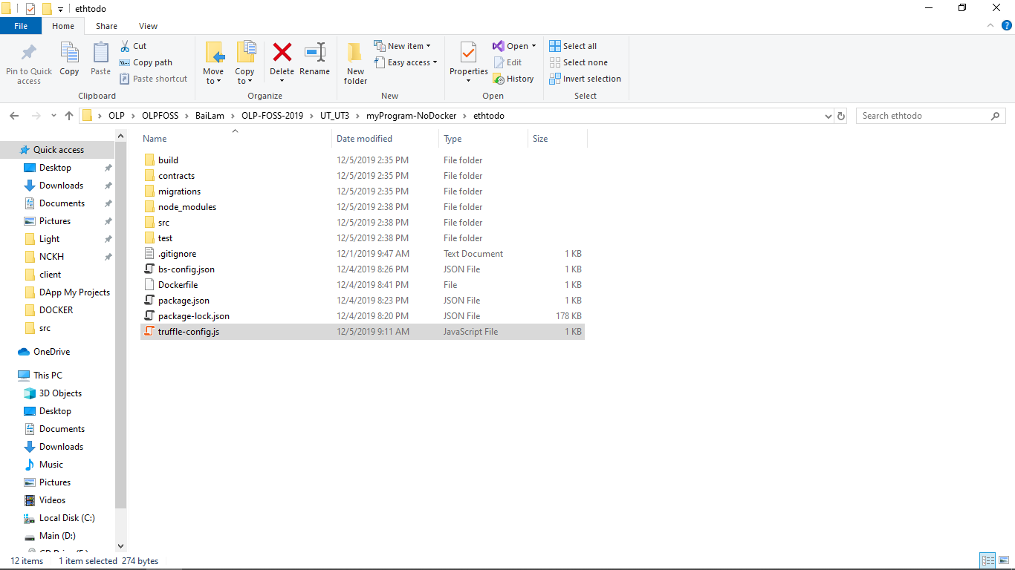
* Sử Dụng Command Line:
* **$ npm install**
* **$ npm run dev**

Cách 2: Chạy trên docker:

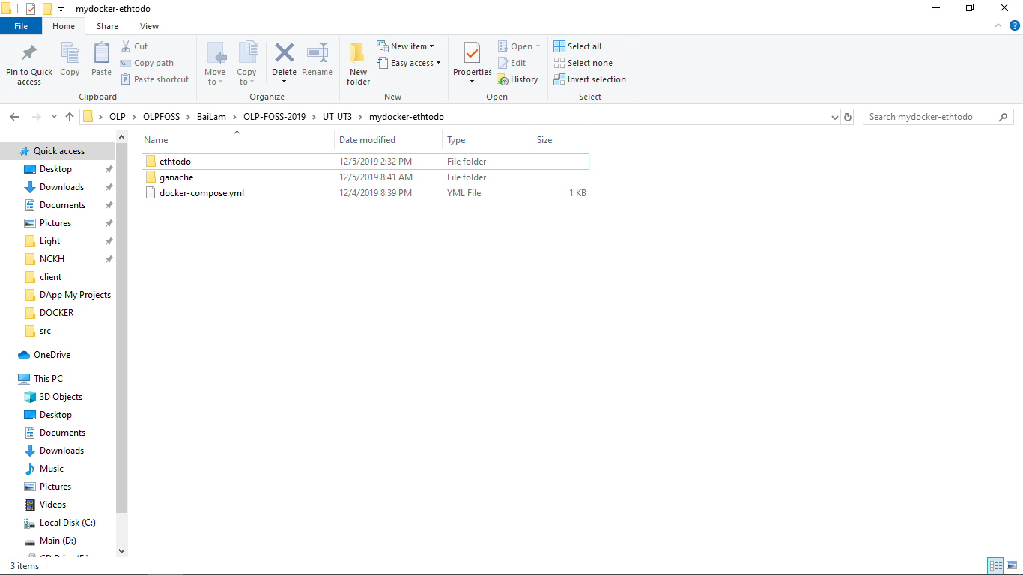

Vào Folder: OLP-FOSS-2019\UT_UT3\mydocker-ethtodo  
Mở Command Line: $ docker-compose up

để thực thi. Có sẵn 2 ví, sử dụng để add vào MetaMask:

ganache-cli | Available Accounts

ganache-cli | ==================

ganache-cli | (0) 0x08302CF8648A961c607e3e7Bd7B7Ec3230c2A6c5 (100 ETH)

ganache-cli | (1) 0x434BE6240f6dC213EbE695EB55a3f07f6C5148E3 (100 ETH)

ganache-cli |

ganache-cli | Private Keys

ganache-cli | ==================

ganache-cli | (0) 0x873c254263b17925b686f971d7724267710895f1585bb0533db8e693a2af32ff

ganache-cli | (1) 0x8c0ba8fece2e596a9acfc56c6c1bf57b6892df2cf136256dfcb49f6188d67940

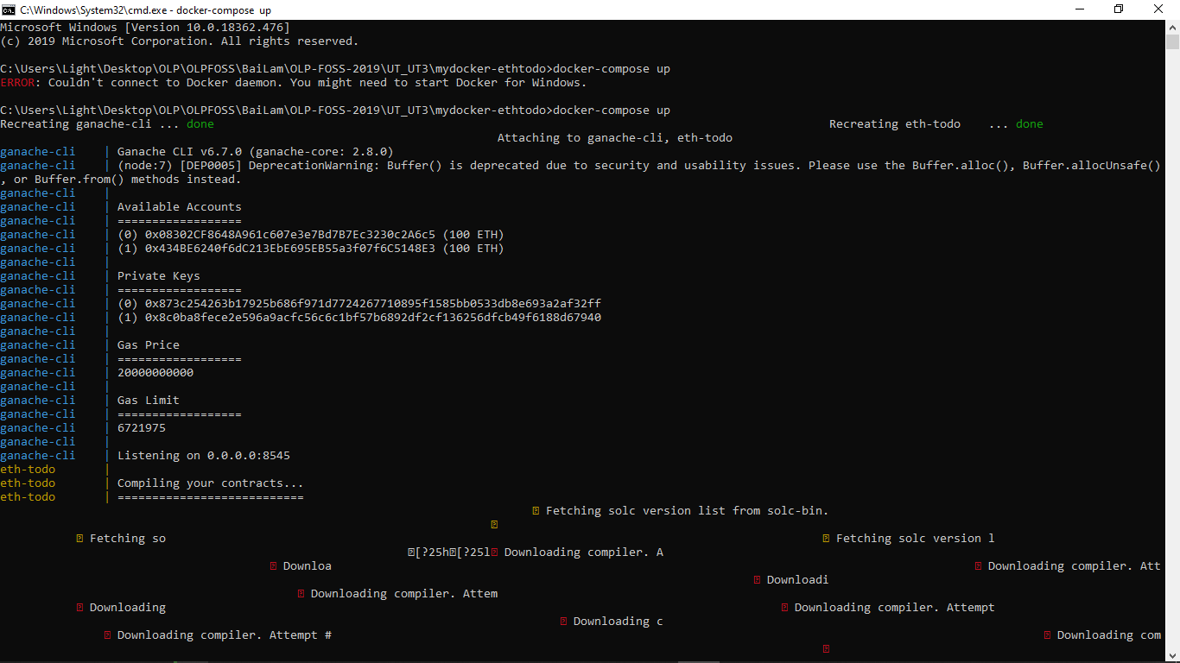

Sau khi, command line thực thi xong, mở Web theo địa chỉ:

